Информация
О подготовительной работе к Собранию граждан села Николаевка по вопросу: участия жителей села Николаевка в реализации проекта развития сельских поселений муниципальных районов Оренбургской области, основанных на местных инициативах в соответствии с постановлением Правительства Оренбургской области № 851-пп от 14.11.2016 года
В ходе подготовки к Собранию граждан проведена следующая работа:
20 января 2017 года проведено совещание с общественными формированиями, депутатами сельсовета, руководителями учреждений на котором глава Николаевского сельсовета Дудко С.Н. и депутат районного Совета депутатов, председатель СПК «Рассвет» Сагитов Р.А. ознакомили присутствующих с постановлением Правительства Оренбургской области № 851-пп от 14.11.2016г «О реализации на территории Оренбургской области проектов развития сельских поселений муниципальных районов Оренбургской области, основанных на местных инициативах» и Порядком проведения конкурсного отбора проектов развития сельских поселений муниципальных районов Оренбургской области, основанных на местных инициативах»
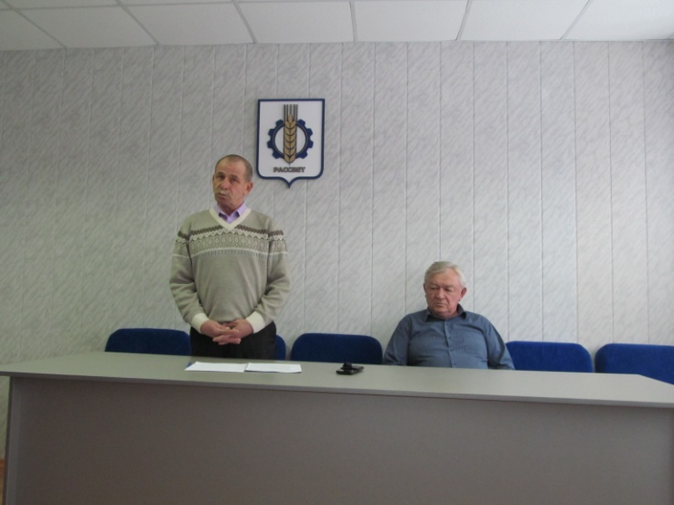 | 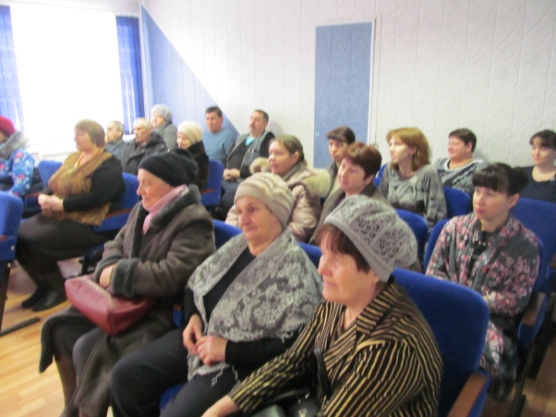

Председатель Совета женщин Бессонная Т.И., член Совета ветеранов Кравченко В.Н., депутат сельсовета Матвеев В.М., член Совета женщин Донченко Т.В. выступили с предложениями по участию в инициативном бюджетировании.
Все присутствующие поддержали предложение об участие в проекте развития сельского поселения и приняли решение:
1.Вынести на Собрание граждан с.Николаевка вопрос об участии в проекте развития сельского поселения, основанных на местных инициативах
2. Совету женщин провести опрос граждан села Николаевка о выборе проекта для участия в Программе поддержке местных инициатив.

